中国铁矿石价格指数（CIOPI）

中国钢铁工业协会 2014年5月13日印发

一、进口铁矿石价格（OPI）
5月13日，进口铁矿石62%品位干基粉矿到岸价格为102.14美元/吨，环比每吨上升0.13美元，升幅为0.13%；当月平均价格为104.00美元/吨。
5月13日，进口铁矿石62%品位干基粉矿现货贸易人民币含税价格为753.10元/吨，环比每吨下降2.76元，降幅为0.37%，当月平均价格为764.64元/吨。
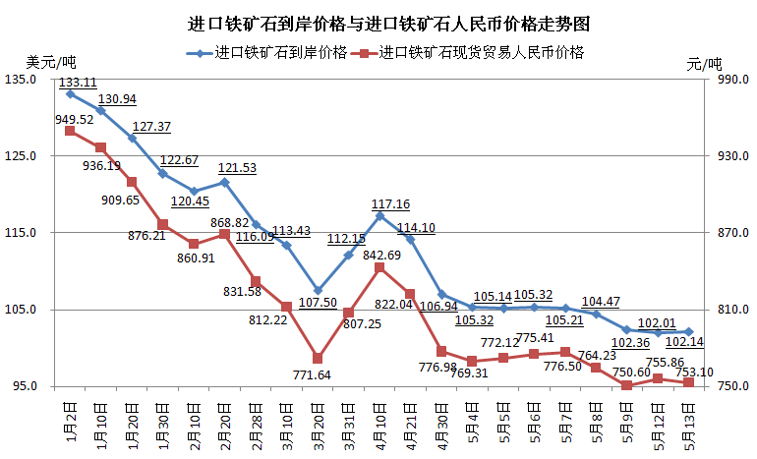
二、国产铁矿石价格
5月13日，国产铁矿石62%品位干基铁精矿含税价格为821.82元/吨，环比每吨下降5.69元，降幅为0.69%，比进口铁矿石高68.72元/吨，升高幅度为9.12%；当月平均价格为827.71元/吨，比进口铁矿石高63.07元/吨，升高幅度为8.25%。
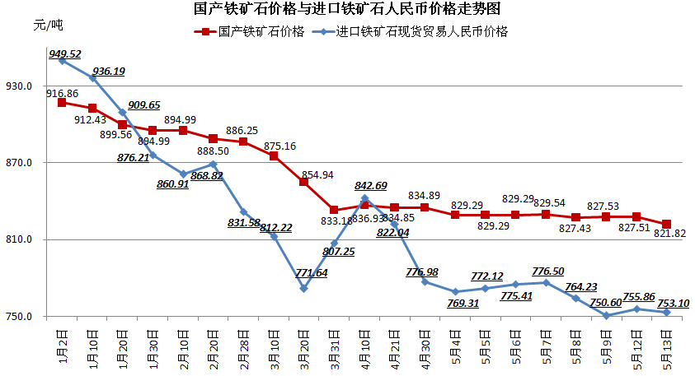
三、中国铁矿石价格指数（CIOPI）
5月13日，中国铁矿石价格指数（CIOPI）为359.84点，环比下降0.36点，降幅为0.10%。其中：国产铁矿石价格指数为319.38点，环比下降2.21点，降幅为0.69%；进口铁矿石价格指数为378.16点，环比上升0.49点，升幅为0.13%。
